**BAB I**

**PENDAHULUAN**

**1.1 Latar Belakang**

Lampung merupakan salah satu zona gempa bumi yang sangat aktif. gempa bumi - gempa bumi di Lampung disebabkan oleh aktivitas subduksi antara lempeng Australia dan lempeng Eurasia. Lempeng Australia bergerak ke arah timur timur-laut relatif terhadap lempeng Eurasia dengan kecepatan 50mm/tahun (McCaffrey, R. 2008).

Dengan kemajuan teknologi terkini, predikisi gempa bumi nyatanya masih jauh dari kemungkinan. Sinyal gempa bumi dan sinyal seismik lebih dimanfaatkan untuk menggali informasi bawah permukaan. Meskipun demikian, pemahaman mendalam terhadap fenomena alam tidak menutup kemungkinan adanya prediksi gempa bumi di masa yang akan datang. Beberapa upaya telah dilakukan oleh sekelompok kecil ilmuan kebumian yang mengamati prekursor-prekursor geofisika dan menjadikannya sebagai prediksi jangka pendek dan menengah. Prekursor geofisika tersebut merupakan perubahan - perubahan fisik di bawah permukaan bumi yang terjadi sebelum gempa bumi.

Beberapa fenomena atau perubahan fisis yang menjadi perhatian para ilmuan dalam melakukan penelitian terkait prekursor gempa bumi diantaranya anomali radon, total elektron konten (TEC), Anomali termal (thermal anomaly), fluktuasi level air bawah permukaan, perubahan kimia air tanah, dan anomali emisi frekuensi ultra rendah (ULF) seperti yang akan penulis teliti.

Penentuan prekursor gempa bumi menggunakan anomali emisi frekuensi ultra rendah (ULF) telah dilakukan oleh beberapa ilmuan seperti Fraser-Smith dkk (1990) yang meneliti frekuensi rendah gelombang magnetik pada kasus gempa bumi Loma Prieta dan Ahadi dkk (2014) yang meneliti keterkaitan anomali frekuensi ultra rendah (ULF) pada gempa bumi - gembabumi yang terjadi di Sumatera pada rentang waktu 2007 - 2012.

Di BMKG melalui Bidang Geofisika Potensial dan Tanda Waktu kini mulai memanfaatkan data magnetbumi menjadi prekursor gempa bumi. Bidang Geofisika Potensial dan Tanda Waktu mengkoordinir Stasiun - Stasiun Magnetbumi BMKG untuk menyusun laporan Prekursor gempa bumi. Laporan Prekursor gempa bumi secara rutin dikirim setiap hari untuk memantau aktivitas kemagnetan dan gempa bumi di sekitar stasiun magnetbumi.

**1.2 Rumusan Masalah**

Berikut adalah rumusan masalah pada penelitian ini:

1. Apakah terdapat anomali emisi frekuensi ultra rendah (*ULF)* sebelum terjadi gempa bumi (M < 5 ) di daerah lampung ?
2. Kapan waktu mula (*onset time*) anomali tersebut jika terindikasi adanya anomali frekuensi ultra rendah ?
3. Bagaimana korelasi antara magnitudo gempa bumi dengan amplitudo polarisasi z/h terhadap jarak episenter ?

**1.3 Batasan Masalah**

1. Data polarisasi z/h dan gempa bumi tahun 2016 berasal dari Stasiun Geofisika Kotabumi Lampung.
2. Analisa polarisasi rasio komponen vertikal dan horizontal (z/h) dilakukan untuk menentukan pekursor.
3. Indeks DST (*Disturbance Storm Time*) dan stasiun referensi digunakan untuk memastikan bahwa anomali benar - benar berasal dari gempa bumi.
4. Penentuan arah datangnya anomali dan perkiraan letak episenter sebelum gempa bumi terjadi menggunakan metode *single station transfer function* (SSFT).

**1.4 Tujuan Penelitian**

1. Mengetahui apakah terjadi anomali frekuensi ultra rendah (ULF) sebelum terjadi gempa bumi.
2. Mengetahui waktu mula (*onset time*) anomali frekuensi ultra rendah (*ULF*).
3. Mengetahui korelasi antara magnitudo gempa bumi dengan amplitudo polarisasi z/h terhadap jarak episenter.

**1.5 Manfaat Penelitian**

Penelitian ini diharapkan dapat memberikan kontribusi terhadap perkembangan ilmu pengetahuan dan teknologi khususnya ilmu prediksi gempa bumi serta dapat mendukung penelitian selanjutnya.

**BAB II  
DASAR TEORI**

**2.1 Tinjauan Pustaka**

Fraser-Smith dkk melaporkan hasil penelitiannya yang berjudul *Low-Frequency Magnetic Field Measurements Near The Epicenter of The Ms 7.1 Loma Prieta Earthquake* (1990).Penelitian tersebut menjelaskan bahwa terdapat 4 anomali beberapa hari menjelang gempa bumi terjadi pada rentang frekuensi 0,05-5 Hz, namun anomali signifikan terjadi 3 jam sebelum gempa bumi pada rentang frekuensi 0.01-0.5 Hz. Tidak ada aktivitas berarti di atmosfer yang dapat menjelaskan peristi,a tersebut dan tidak terdapat peristiwa seismik yang signifikan sebelum gempa bumi utama (7.1 Ms) sehingga Fraser-Smith dkk menyimpulkan bahwa semua peningkatan amplitudo atau anomali sebelum gempa berkaitan dengan prekursor gempa bumi.

Penelitian lain juga dilakukan oleh Ahadi dkk (2014) yang meneliti hubungan anomali ULF dengan gempa bumi - gempa bumi besar di Sumatera dalam rentang waktu 2007 - 2012. Sinyal *ULF* berasal dari rekaman magnetbumi Stasiun Magnetbumi Kototabang (KTB) dan membandingkannya dengan stasiun magnetbumi di Darwin (Australia) dan Davao (Filipina) untuk menghindari terjadinya misiterpretasi yang disebabkan oleh gangguan medan magnetbumi global. Hasil penelitian ini menunjukan terdapat korelasi positif antara *lead time* emisi *ULF* dan magnitudo gempa bumi dan juga indeks seimisik.

Menurut Hattori (2004) emisi *ULF*  berasosiasi dengan gempa bumi dimana fenomena elektromagnetik menjadi salah satu metode yang menjanjikan untuk prediksi gempa bumi jangka pendek. Prediksi gempa bumi jangka pendek yang dimaksud adalah waktu mula deteksi anomali *ULF* yang dianggap sebagai prekursor gempa bumi dalam rentang waktu 1 bulan sampai dengan hitungan hari sebelum terjadinya gempa bumi.

## Tabel 2.1 Parameter anomali emisi *ULF* sebelum peristiwa gempa bumi (Hattori, 2004)

|  |  |  |  |
| --- | --- | --- | --- |
| **Parameter yang ditinjau** | Gempa Bumi Spitak (Kopytenko dkk., 1993) | Gempa Bumi Loma Prieta (Fraser-Smith dkk., 1990) | Gempa Bumi Guam (Hayakawa dkk., 1996) |
| **Waktu kejadian gempa bumi** | 8 Desember 1988 | 18 Oktober 1989 | 8 Agustus 1993 |
| **Magnitudo** | 6,9 | 7,1 | 8,0 |
| **Kedalaman** | 6 km | 15 km | 60 km |
| **Jarak Episenter** | 129 km | 7 km | 65 km |
| **Komponen medan magnet** | 3 Komponen | Komponen H | 3 Komponen |
| **Rentang frekuensi anomali *ULF*** | 0,0005-5 Hz | 0,01-10 Hz | -0,5 Hz |
| **Durasi waktu munculnya anomali *ULF* sebelum gempa bumi** | Intensitas anomali teramati mulai pada 3 – 4 hari sebelum gempa bumi | Intensitas anomali teramati mulai pada 12 hari sebelum gempa bumi | Polarisasi (SZ/SH) anomali teramati mulai pada 1 bulan sebelum gempa bumi |
| **Karakteristik emisi *ULF* sebelum gempa bumi (*Pre-seismic*)** | Terjadi peningkatan emisi *ULF* secara tiba-tiba 4 jam sebelum gempa bumi | Terjadi peningkatan emisi *ULF* secara tiba-tiba 3 jam sebelum gempa bumi | *Level* maksimum polarisasi SZ/SH |

Beberapa hasil penelitian yang dilakukan oleh beberapa peneliti seperti pada Tabel 2.1 juga menjelaskan bahwa terdapat anomali frekuensi ultra rendah sebelum terjadi gempabumi.

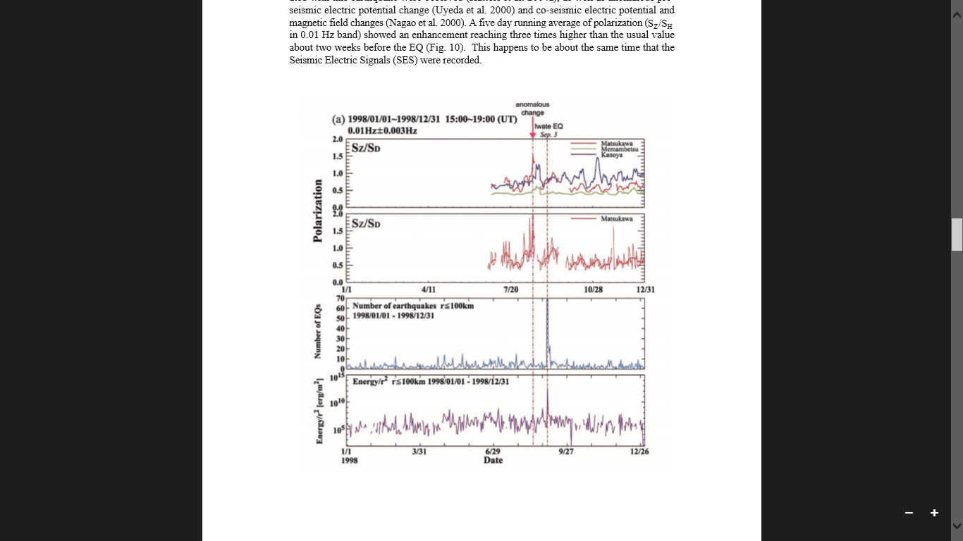

**Gambar 2.1 Pola anomali sinyal *ULF* polarisasi *power* rasio komponen vertikal (Sz) terhadap komponen horizontal (SD) oleh Hattori (2004)**

Hasil penelitian Hattori (2004) seperti pada gambar 2.1 memperlihatkan adanya anomali ULF pada 3 (tiga) stasiun berbeda sebelum terjadinya gempa bumi Iwate dengan magnitudo 6.1 pada jarak episenter 15 km yang terjadi pada tanggal 31 September 1998.

**2.2 Landasan Teori**

**2.2.1 Medan magnet bumi**

Medan magnet bumi merupakan medan magnetik yang melingkupi bumi dimana 98% berasal dari dalam bumi akibat adanya aktivitas rotasi, konveksi, dan konduksi elektrik yang menghasilkan medan magnet dalam waktu yang lama (Kravchinsky V.A, 2015). Medan magnetik bumi juga berfungsi memantulkan sebagian besar angin matahari, yaitu arus partikel bermuatan dari matahari yang mampu mengionisasi lapisan atmosfer bumi. Berdasarkan sumbernya, nilai medan magnet bumi yang tercatat dapat diklasifikasikan seperti berikut :

1. Sumber internal merupakan medan magnet yang berasal dari aktivitas inti bumi. Pergerakan rotasional fluida metalik menimbulkan arus listrik serta menghasilkan medan magnetik yang juga dikenal sebagai medan elektromagnetik (*Electromagnetic Field / EMF).* Medan magnet total yang terukur di permukaan bumi sekitar 90-95 % diantaranya bersumber dari pengaruh *geodynamo* tersebut (Basavaiah, 2011).
2. Sumber lokal adalah medan magnet yang berasal dari variasi magnetik di dekat permukaan bumi yang berasosiasi pada sumber anomali di lapisan kerak bumi, bukan berasal dari lapisan yang lebih dalam dikarenakan temperatur pada lapisan yang lebih dalam (lebih dari 40 km) telah melampaui titik *Curie*  yaitu pada temperature 550˚C dimana batuan akan kehilangan sifat kemagnetannya. Selain itu, sumber medan magnet bumi juga dipengaruhi oleh aktivitas tektonik pada saat suatu lapisan batuan dikenakan akumulasi *stress*. S*tress* yang dialami oleh batuan menghasilkan arus listrik yang berkorelasi dengan munculnya medan magnetik (Freund, 2007).
3. Sumber eksternal adalah sumber medan magnet yang berasal dari luar bumi oleh benda-benda angkasa yang dapat menimbulkan arus listrik di lapisan ionosfer bumi.

### 2.2.2 Komponen, dasar perhitungan dan satuan medan magnet bumi

Medan magnet bumi merupakan kumpulan beberapa vektor komponen yang dapat teramati di permukaan bumi pada 3 sumbu arah yang berbeda dan memiliki nilai intensitas kemagnetan (Lanza dan Meloni, 2006).

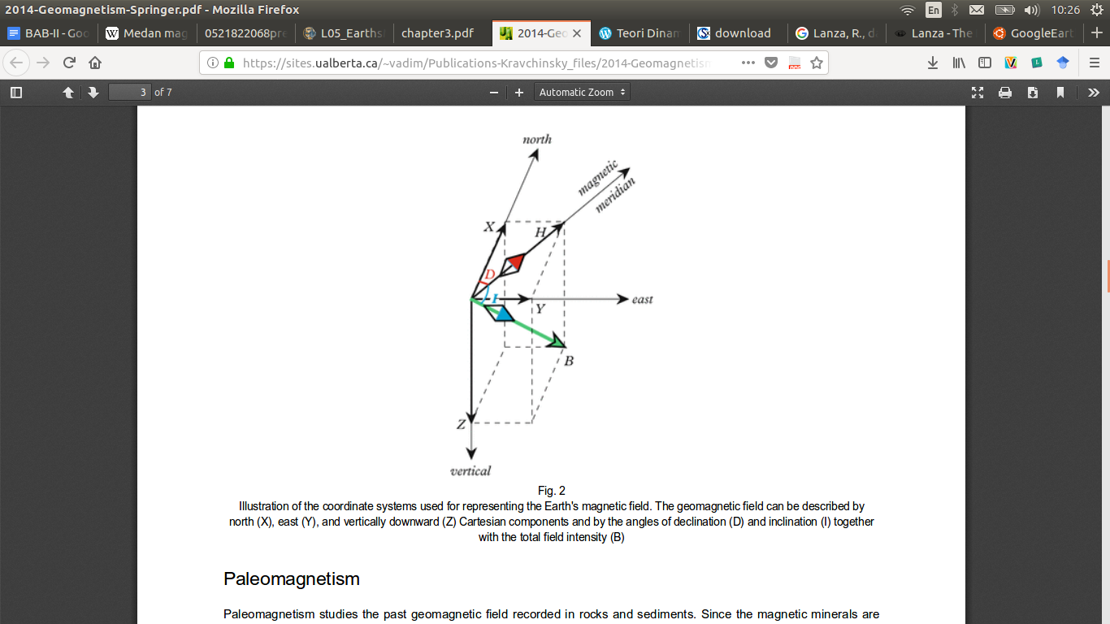

**Gambar 2.2 Komponen vektor medan magnet bumi   
(Kravchinsky V.A, 2015)**

Komponen - komponen vektor medan magnet bumi adalah sebagai berikut :

1. Komponen sumbu X adalah intensitas medan magnet yang terukur pada arah utara geomagnet.
2. Komponen sumbu Y adalah intensitas medan magnet yang terukur pada arah timur geomagnet.
3. Komponen horizontal (H) adalah resultan antara intensitas medan magnet pada arah utara dan timur geomagnet.
4. Komponen vertikal (Z) adalah intensitas medan magnet yang terukur pada arah vertikal geomagnet.
5. Medan magnet total (F) adalah resultan antara intensitas medan magnet pada komponen horizontal dan komponen vertikal.
6. Deklinasi (D) adalah sudut yang dibentuk antara utara geografis (utara sebenarnya) dan utara geomagnet.
7. Inklinasi (I) adalah sudut yang dibentuk antara komponen horizontal dan medan magnet total.

Berikut adalah hubungan antar komponen - komponen medan magnet :

F2 =H2 + Z2 = X2 + Y2 + Z2  (2.1)

H = (2.2)

D = Cos-1  (2.3)

I = Cos-1  (2.4)

X = H Cos D (2.5)

Y = H Sin D (2.6)

Z = F Sin I (2.7)

Gaya lorentz ditimbulkan oleh muatan listrik yang bergerak berada dalam suatu medan magnet. Jika sebuah penghantar yang dialiri arus listrik dan penghantar tersebut berada dalam medan magnetik maka akan timbul gaya yang disebut dengan gaya magnetik atau dikenal dengan gaya lorentz. Arah gaya lorentz selalu tegak lurus dengan arah kuat arus listrik (l) dan induksi magnetik yang ada (B). Arah gaya akan mengikuti arah maju skrup yang diputar dari [vektor](https://id.wikipedia.org/wiki/Vektor) arah gerak muatan listrik (v) ke arah medan magnet, B, seperti yang terlihat dalam rumus berikut:

**F** = **B**.i.L sin α (2.8)

Karena, , dan maka :

(2.9)

**F** = q.**v** x **B** sin α (2.10)

Keterangan :

**F** = Gaya Lorentz (N) dalam vektor

**B** = Intensitas Medan Magnet (T) dalam vektor

I = Kuat Arus (A)

L = Panjang Penghantar (m)

**v** = Kecepatan (m/s) dalam vektor

Satuan intensitas medan magnet dalam satuan SI (Standar Intersnasional) dinyatakan dalam Tesla (T). Intensitas medan magnet bumi yang memiliki variasi nilai sangat kecil menyebabkan hasil pengukuran intensitas medan magnet dinyatakan satuan nano Tesla (nT).

**2.2.3 Proses Fisis sumber emisi *seismo-electromagnetic* (*SEM*)**

Emisi frekuensi ultra rendah disebabkan oleh gerakan mekanis melepas ion pada batuan yang mengalami tekanan. Tekanan terus menerus menyebabkan batuan bergerak saling bergesekan hingga mempengaruhi kondisi fisis batuan. Batuan tersusun atas berbagai material, mineral, dan atom yang tersusun atas kumpulan ion ketika mengalami pergerakan mekanis pada batuan tersebut, ion-ion akan terlepas dan mengalir. Ion-ion bermuatan yang mengalir membangkitkan listrik dan menghasilkan medan listrik. Medan listrik tersebut akan menghasilkan medan magnet sehingga muncul gelombang elektromagnet yang menjalar hingga ke permukaan (Freund, 2007).

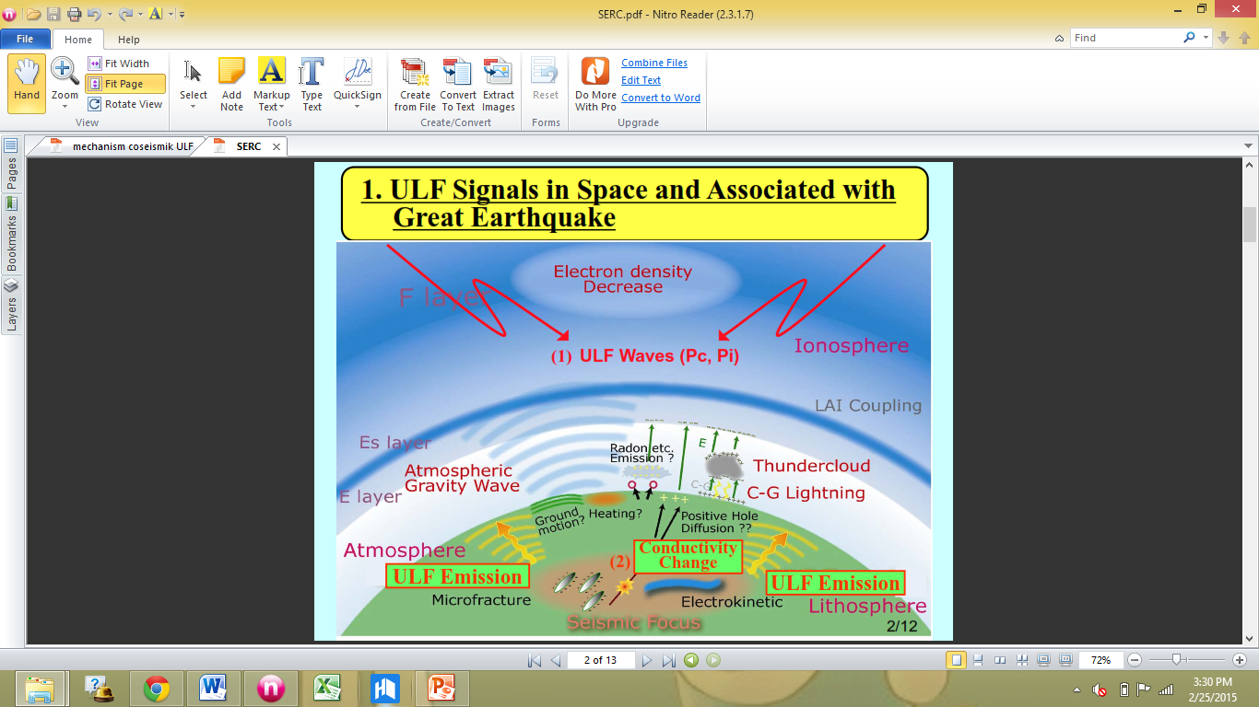

**Gambar 2.3 Mekanisme fisis emisi *ULF* di sekitar lokasi sumber gempa bumi (Hattori dkk., 2006)**

Terdapat tiga mekanisme fisis yang memungkinkan terjadinya anomali emisi frekuensi ultra rendah (ULF) (Hattori dkk, 2006) :

1. Efek *Microfracturing*

Sebelum terjadi gempa bumi terdapat gaya yang terakumulasi serta tekanan yang bekerja pada batuan, sehingga pada medium batuan tersebut akan terbentuk retakan-retakan kecil yang merubah nilai permitivitas dielektrik dan konduktivitas dielektrik . Perubahan nilai permitivitas dan konduktivitas dielektrik memicu emisigelombang elektromagnetik dalam rentang *ULF* yang terdeteksi oleh sensor di permukaan bumi (Molchanov dan Hayakawa, 1998).

1. Efek *Electrokinetic*

Munculnya anomali elektromagnetik disebabkan oleh aliran fluida yang bergerak pada celah atau rekahan batuan yang banyak terkandung mineral silika dan ion-ion didalamnya (partikel bermuatan listrik). Pergerakan fluida yang mengalirkan mineral silika dengan kandungan ion-ion inilah yang menghasilkan arus listrik dan berkorelasi dengan munculnya gangguan medan magnet yang dapat terdeteksi oleh sensor di permukaan bumi (Fenoglio dkk., 1995).

1. Efek Induksi

Terjadi gangguan pada konduktivitas dielektrik disekitar lokasi sumber gempa bumi yang disebabkan oleh tekananpada batuan. Perubahan konduktifitas dielektrik tersebut kemudian terinduksi melalui medium kerak bumi (litosfer) sehingga terjadi perubahan amplitudo medan magnet yang terukur di permukaan bumi. Perubahan amplitudo medan magnet inilah yang selanjutnya dianalisa dan dijadikan sebagai salah satu parameter prekursor gempa bumi (Merzer dan Klemperer, 1997)

**2.2.4 Koreksi indeks *DST***

Indeks DST (*Disturbance Storm Time*) digunakan sebagai indikator adanya peningkatan aktifitas di matahari yang menyebabkan terjadinya badai magnetik di bumi. Kondisi badai magnet dicirikan dengan turunnya intensitas pada nilai Indeks *DST* (Loewe dan Prolss, 1997). Aktivitas badai magnet yang terjadidibedakan atas beberapa kategori berdasarkan penurunan nilai intensitas yang terukur pada Indeks *DST* sebagai berikut :

**Tabel 2.2 Klasifikasi indeks *DST* (Loewe dan Prolss, 1997)**

|  |  |
| --- | --- |
| **Super Storm** | **DST < -200 nT** |
| **Intense Storm** | **-200 nT < DST < -100nT** |
| **Moderate Storms** | **-100 nT < DST < -50 nT** |
| **Weak storms** | **-50 nT < DST < -30 nT** |

Tabel 2.2 di atas menjelaskan klasifikasi indeks DST yang terdiri dari 4 jenis badai magnet. Badai magnetik dengan nilai DST < -200 nT disebut dengan *Super Storm*. Indeks DST pada rentang -200 nT sampai dengan -100 nT disebut dengan *Intense Storm*. *Moderate Storm* dengan indeks DST pada rentang -100 nT < DST < -50 nT. Indeks DST -50 nT < DST < -30 nT disebut *Weak Storm*.

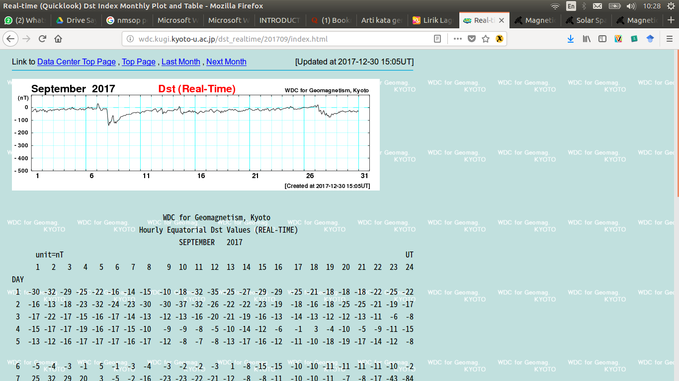

**Gambar 2.4 Indeks *DST* bulan September 2017  
(**[**http://wdc.kugi.kyoto-u.ac.jp/dst_realtime/201709/index.html**](http://wdc.kugi.kyoto-u.ac.jp/dst_realtime/201506/index.html))

Gambar 2.7 di atas memperlihatkan contoh rekaman Indeks *DST* yang menunjukkan nilai intensitas yang tercatat ketika terjadi badai magnet. Penurunan nilaiIndeks *DST* yang signifikan pada tanggal 7-8 September 2017 dan tanggal 27 - 28 September 2017. Grafik pada gambar tersebut menunjukkan bahwa sedang terjadi badai magnet akibat adanya gangguan eksternal oleh aktivitas matahari. Puncak badai magnet terjadi pada tanggal 8 September 2017. Penurunan nilai intensitas mencapai -142 nT dan tergolong dalam kategori *Super Storms.*

### 2.2.5 Menentukan anomali emisi *ULF* sebagai prekursor gempa bumi

Emisi *ULF*  yang dipancarkan sebelum terjadi gempa bumi tentunya perlu diolah sedemikian rupa agar hasilnya benar-benar dapat merepresentasikan bahwa sinyal tersebut memang merupakan prekursor gempa bumi sebagai pengaruh dari aktivitas batuan pada bidang patahan disekitar daerah persiapan gempa bumi (*Earthquake Preparation Zone).* Yumoto dkk. (2008) menjelaskan bahwa studi penentuan prekursor gempa bumi dapat dilakukan dengan menggunakan polarisasi *power* rasio antara amplitudo pada komponen vertikal (Z) terhadap amplitudo pada komponen horizontal (H).

Sinyal magnet bumi berisi kumpulan frekuensi yang direpresentasikan dalam domain frekuensi, sehingga perlu untuk mengubah sinyal dari domain waktu ke domain frekuensi menggunakan transformasi fourier (Ibrahim dkk., 2012) yang didefinisikan sebagai berikut :

F(k) = (2.11)

Rumusan di atas dapat diselesaikan dengan menggunakan *Fast Fourier Transform (FFT). Fast Fourier Transform* merupakan algoritma *Discrete Fourier Transform (DFT)* yang didefinisikan sebagai :

= dengan k =0,1,….N-1 (2.12)

Dalam persamaan gelombang diketahui = sehingga diperoleh hubungan sebagai berikut :

X (k) = (2.13)

Selanjutnya dibutuhkan frekuensi *sampling* 2N2 pada algoritma *DFT* diatas untuk terhindar dari efek *aliasing* (frekuensi berada diluar jangkauan yang disebabkan kesalahan dalam memilihi jumlah *sampling*) yang akan tampak seperti fungsi sinus *cardinal* (*sinc*). Fungsi sinus *cardinal* adalah fungsi yang sering muncul dalam pemrosesan sinyal atau biasa disebut sebagai fungsi *sampling* yang sudah dinormalisasi menjadi =  *.* Agar semua komponen Fourier dapat dinormalisasi, maka dibutuhkan frekuensi batas dengan *sampling rate* (v) dari instrument yang digunakan dan disebut sebagai frekuensi *Nyquist* dengan hubungan antara lain :

F Nyquist = (1/2) v (2.14)

Untuk analisis sinyal digunakan *Power Spectral Density* (*PSD)* dengan menggunakan metode *Welch* yang membagi panjang sinyal (N data) ke dalam beberapa bagian yang mengalami *overlapping* sebesar 50% pada setiap bagiannya. Pada setiap segmen tersebut juga dilakukan *FFT* atau yang biasa disebut *nFFT* dengan jenis *window Hamming* dan panjang *window* L = N+1 (Ahadi dkk., 2015) dengan hubungan sebagai berikut :

E {P welch} = (2.15)

adalah frekuensi *sampling,*  adalah panjang data dalam satu bagian, adalah normalisasi dari periodogram (Pxx), W adalah *rectangular window* (1024), dan f adalah frekuensi yang dipilih dalam pengolahan.

Selanjutnya dari hasil analisis yang dilakukan pada setiap komponen vertikal (Z) dan horizontal (H) dengan beberapa rumusan diatas, dilakukan perbandingan polarisasi *power* rasio komponen Z/H dan diperbandingkan dengan indeks *DST.* Hal ini dilakukan agar dapat dipastikan bahwa anomali emisi *ULF* hasil pengolahan bukan berasal dari adanya suatu badai matahari melainkan benar-benar bersumber dari prekursor gempa bumi. Adapun rumusan yang digunakan untuk menganalisis standarisasi dan normalisasi harian menurut Prattes dkk. (2011) sebagai berikut :

SHDAY () = (2.16)

SZDAY () = (2.17)

Agar hasil analisis statistik yang diperoleh lebih baik maka digunakan rata-rata harian sebagai berikut :

() = (2.18)

() = (2.19)

Diperoleh nilai harian komponen horizontal (H) dan komponen vertikal (Z) sebagai berikut :

H Day = (2.20)

Z Day = (2.21)

Pada akhirnya, polarisasi *power ratio* Z/H dinyatakan dalam rumusan :

P Day = (2.22)

Dari hasil polarisasi di atas pada akhirnya dapat ditentukan ada tidaknya anomali emisi *ULF* sebagai prekursor gempa bumi untuk kasus gempa bumi yang sedang diteliti. Ada tidaknya anomali ditentukan jika hasil polarisasi tersebut berada di luar batas standar deviasinya.

## 2.2.6 Daerah Persiapan gempa bumi

Konsep daerah persiapan gempa dikembangkan oleh banyak ilmuwan, diantaranya Dobrovolsky dkk,1979. Daerah persiapan gempa merupakan daerah dimana terjadi perubahan secara lokal berhubungan dengan sumber gempa bumi yang akan terjadi. Secara alamiah, adanya deformasi menunjukkan perubahan sifat pada kerak bumi. Deformasi diikuti oleh penyimpanan *strain* dan pelepasan *stress*. Berdasarkan pada teori dilatansi (Scholz dkk,1973) pembentukan retakan terjadi dalam daerah persiapan gempa dan akan diikuti oleh perubahan gelombang seismik,kecepatan, densitas dan lain-lain. Semua perubahan fisis dan kimiawi dalam daerah persiapan gempa menjadi dasar dari prediksi gempa bumi (Rikitake, 1976).

**Tabel 2.3 Radius Daerah Persiapan Gempa untuk magnitudo yang berbeda (Dobrovolsky dkk,1979)**

|  |  |  |  |  |  |  |  |
| --- | --- | --- | --- | --- | --- | --- | --- |
| Magnitudo | 3 | 4 | 5 | 6 | 7 | 8 | 9 |
| Radius Daerah Persiapan Gempa | 19.5 | 52.5 | 141 | 380 | 1022 | 2754 | 7413 |

## 2.3 Hipotesis

Data magnet bumi dapat digunakan sebagai parameter prekursor gempa bumi. Besarnya fluktuasi *power* rasio Z/H ketika *onset time* di stasiun dekat sumber diduga berkorelasi dengan magnitudo gempa bumi, diperkuat dengan kondisi *power* rasio Z/Hpada stasiun referensi dalam keadaan tenang dan nilai indeks *DST* yang tidak menunjukkan aktivitas badai magnetik.

**BAB III**

**METODE PENELITIAN**

**3.1 Daerah Penelitian**

Koordinat daerah penelitian meliputi 103º 40' – 105º 50' Bujur Timur - 6º 45' – 3º 45' Lintang Selatan yang mencakup Provinsi Lampung. Adapun waktu terjadinya gempa bumi yang menjadi objek penelitian adalah yang terjadi mulai tahun 2016.

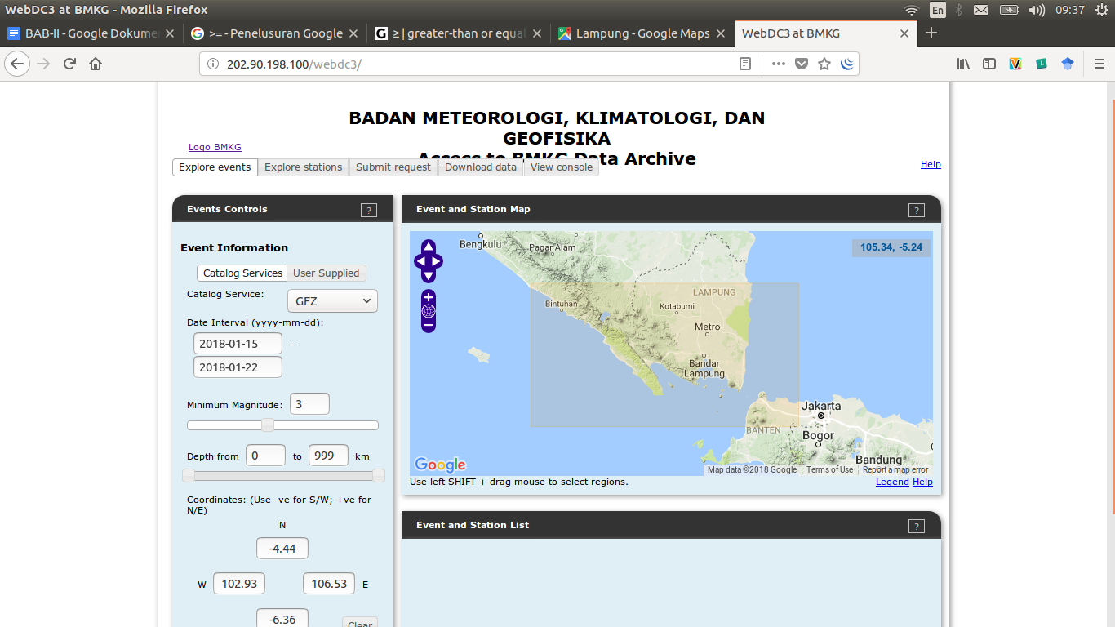

**Gambar 3.1** Peta Koordinat daerah penelitian (citra satelit google earth, 2018).

**3.2 Data Gempa Bumi**

Data gempa bumi yang digunakan dalam penelitian sebagai dasar informasi kegempaan yang terjadi di sekitar Lampung diambil dari katalog gempa bumi BMKG. Data gempa bumi tersebut selanjutnya dijadikan sebagai acuan untuk menentukan onset time anomali emisi ULF sebagai prekursor gempa bumi. Gempa bumi tersebut bervariasi pada skala magnitudo momen 3.0 > M < 5.0 dengan jarak dan kedalaman masing-masing gempa bumi kurang dari 50 km serta terjadi pada tahun 2016. Jenis magnitudo awal gempa bumi dilakukan konversi ke dalam skala magnitudo momen. Validasi arah sumber anomali juga ditentukan dengan acuan koordinat episenter yang diketahui.

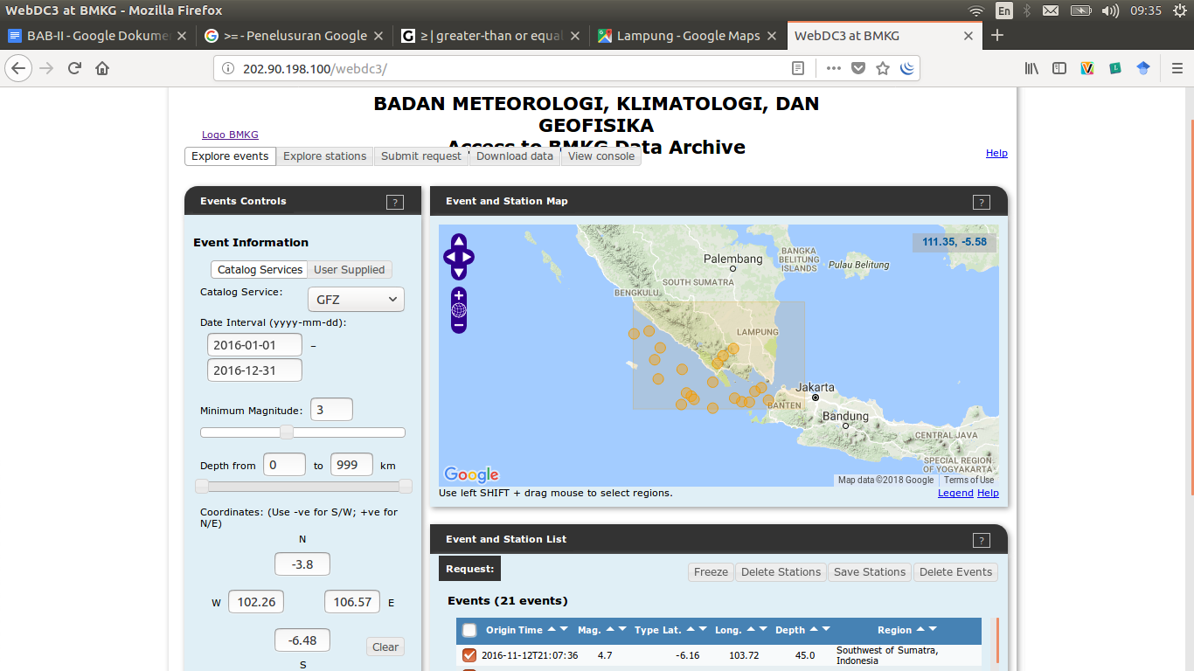

**Gambar 3.2** Peta distribusi gempa bumi yang diteliti diplot melalui citra satelit google.

**3.3 Peralatan Sensor Magnet Bumi**

Sistem Akuisisi Data Magnetik yang dikenal dengan sebutan MAGDAS merupakan seperangkat peralatan utama yang digunakan dalam penelitian untuk mendeteksi, mengukur dan merekam perubahan medan magnet bumi akibat emisi ULF dalam bentuk gelombang elektromagnetik sebagai prekursor gempa bumi.

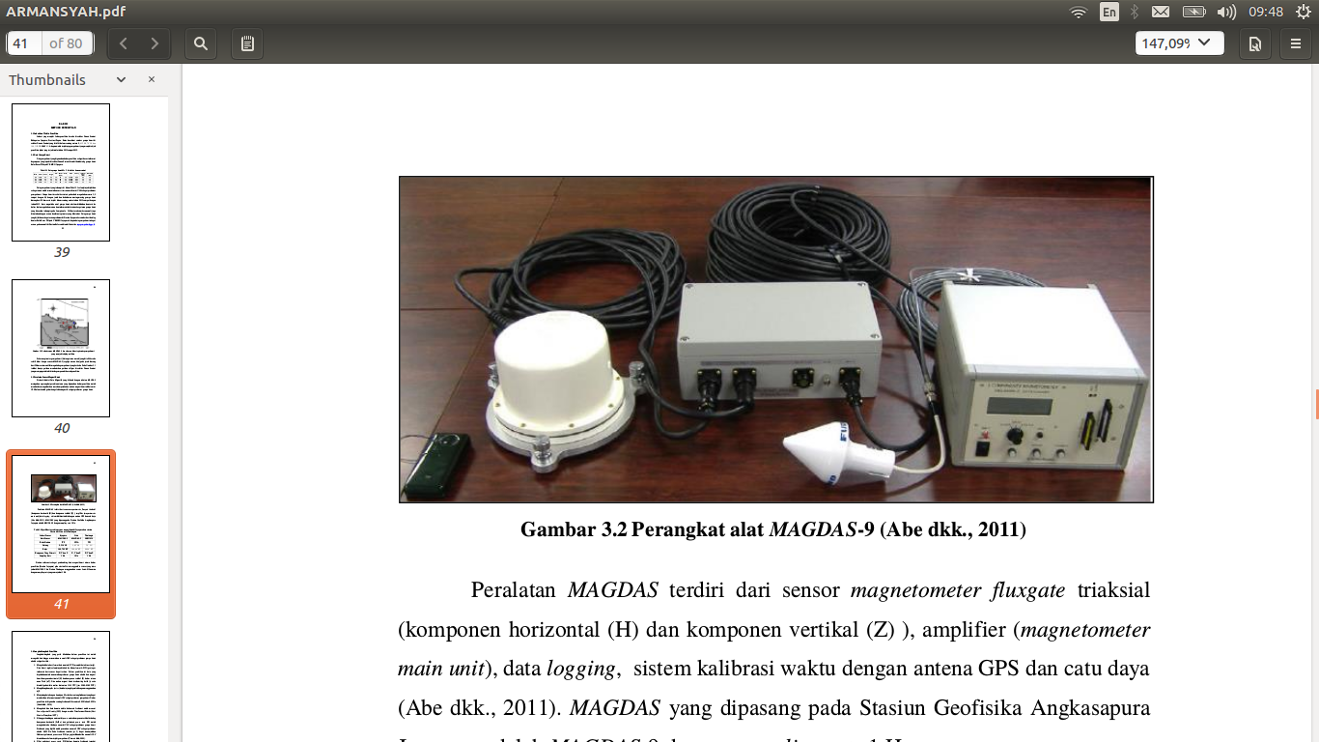

**Gambar 3.3 Perangkat Alat Magdas-9 (Abe dkk, 2011)**

Gambar 3.3 memperlihatkan beberapa perlengkapan peralatan MAGDAS terdiri dari sensor magnetometer fluxgate triaksial (komponen horizontal (H) dan komponen vertikal (Z) ), amplifier (magnetometer main unit), data logging, sistem kalibrasi waktu dengan antena GPS dan catu daya (Abe dkk., 2011). MAGDAS yang dipasang pada Stasiun Magnetbumi Liwa adalah MAGDAS-9 dengan sampling rate 1 Hz.

**3.4 Langkah-langkah Penelitian**

Berikut ini adalah tahapan - tahapan yang dilakukan untuk memperoleh anomali ULF :

1. Mengubah data dari format data mentah (.LWP) menjadi data biner (.mgd). Data biner (.mgd) selanjutnya di ubah ke dalam format ASCII (.gea) agar informasi dari sensor dapat terbaca. Dalam penelitian ini data yang diperlukan untuk menemukan prekursor gempa bumi adalah data magnet bumi komponen horizontal (H) dan komponen vertikal (Z) dalam satuan nano Tesla (nT). Data medan magnet bumi terekam tiap detik (s) serta diambil pada waktu malam hari antara 13-18 UTC (jam 22.00-03.00 WIT).
2. Menyaring data dengan bandpass filter dalam rentang frekuensi yang dapat memberikan informasi anomali ULF sebagai prekursor gempa bumi. Dalam penelitian ini digunakan rentang frekuensi filter antara 0.02 Hz dan 0.05 Hz (Ahadi dkk., 2014).
3. Mengubah data dari domain waktu ke domain frekuensi untuk mencari Power Spectral Density (PSD) dengan metode Transformasi Fourier (Fast Fourier Transform / FFT).
4. Hitung perbandingan antara nilai power antara komponen vertikal terhadap komponen horizontal (S Z /S H ) atau polarisasi power rasio Z/H untuk mengetahui ada tidaknya anomali ULF sebagai prekursor gempa bumi. Frekuensi yang dipilih untuk penentuan anomali ULF sebagai prekursor adalah 0,022 Hz. Pada frekuensi tersebut (pc 3) dapat menunjukkan fluktuasi polarisasi power rasio Z/H yang siginifikan ketika anomali ULF diemisikan sebelum terjadi gempa bumi (Yumoto dkk., 2008).
5. Nilai polarisasi power rasio Z/H dalam domain frekuensi tersebut selanjutnya dikembalikan ke domain waktu dan dibandingkan dengan informasi dari stasiun referensi serta indeks DST (Disturbance Storm Time).
6. Hitung standar deviasi untuk mengetahui onset time (waktu awal munculnya anomali ULF).
7. Lakukan Moving Average selama satu hari agar kurva standar deviasi yang terbentuk semakin halus.
8. Anomali ULF sebagai prekursor gempa bumi diidentifikasi dengan adanya fluktuasi nilai power rasio Z/H yang melampaui batas standar deviasi.
9. Dapat ditentukan ada tidaknya anomali ULF sebagai prekursor dan diketahui waktu (onset time) anomali ULF sebelum terjadinya gempa bumi. Untuk mengetahui arah sumber anomali ULF sebagai prekursor gempa bumi maka dilakukan pengolahan lanjutan. Pengolahan lanjutan tersebut merujuk pada tahapan pengolahan yang pernah dilakukan oleh Hattori (2004) sebagai berikut :
10. Sudah diketahui dan dipastikan melalui pengolahan dengan metode polarisasi power rasio Z/H bahwa terdeteksi anomali sebagai prekursor gempa bumi.
11. Gunakan metode Single Station Transfer Function (SSTF) untuk menghitung sudut azimut sumber anomali ULF sebagai prekursor gempa bumi yang diturunkan dari rumusan Conductivity Anomaly (CA) oleh Schmucker (1970) dalam Gurk (1999) :

B z = A . B x + B . B y (3.1)

Keterangan :

B z : Data medan magnet komponen vertikal (nT)

B x : Data medan magnet komponen utara-selatan (nT)

B y : Data medan magnet komponen timur-barat (nT)

A dan B : Konstanta Fungsi Transfer

Rumusan (3.1) kemudian dituliskan oleh Hattori (2004) dalam bentuk :

∆Z (ω) = A (ω). ∆X (ω) + B (ω) .∆Y (ω) (3.2)

Keterangan :

∆Z(ω) : Komponen vertikal geomagnet (nT)

∆X(ω) : Komponen horizontal arah utara-selatan geomagnet (nT)

∆Y(ω) : Komponen horizontal arah timur-barat geomagnet (nT)

A(ω) dan B(ω) : Konstanta yang akan dicari nilainya

1. Cari nilai konstanta A(ω) dan B(ω) menggunakan inversi linier dengan persamaan umum sebagai berikut :

d = G (3.3)

Ket :

d = Matriks Data

G = Matriks Kernel

m = Matriks Parameter Model

1. Sumber anomali ULF sebagai prekursor gempa bumi :

(3.4)

Ket :

θ : Sudut datang anomali magnetik sebagai prekursor gempa bumi (o).

**3.5 Diagram Alir**

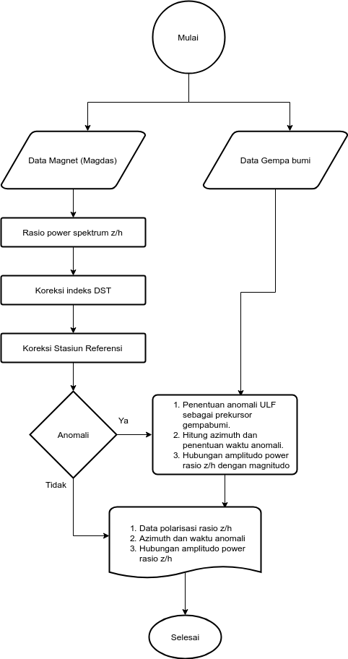

**Gambar 3.4 Diagram alir penelitian**

**3.6 Rencana Penelitian**

**Tabel 3.1 Tabel rencana penelitian**

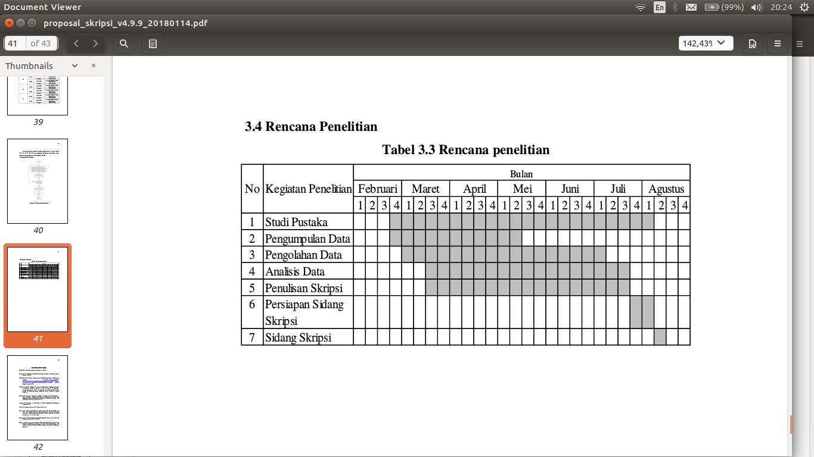

**DAFTAR PUSTAKA**

Abe, S., Yumoto, K., Ikeda, A., Uozumi, T., dan Maeda, G., 2011, *Data and Information Activities of ICWSE, Kyushu University, Japan, Fukuoka*, pp 812-8581.

Ahadi, S., Puspito, N. T., Ibrahim, G., & Saroso, S.,2014, *Determination of the onset time in polarization power ratio Z/H for precursor of Sumatra earthquake*, AIP Conference Proceedings Vol. 1617, No. 1, pp. 75-78.

Basavaiah, N., 2011, *Geomagnetism : Solid Earth and Upper Atmosphere Perspectives*, Springer, New Delhi.

Dobrovolsky, I.R., Zubkov, S.I., dan Myachkin, V.I., 1979, *Estimation of the Size of Earthquake Preparation Zone*, Pageoph, Vol. 117, pp 1025-1044.

Fenoglio, M. A., Johnston, M.J.S., dan Byerlee, J.D., 1995, *Magnetic and Electric Fields Associated with Changes in High Pore Pressure in Fault Zone- Application to the Loma Prieta ULF Emissions*, J. Geophys. Res. 100, pp 12951-12958.

Fraser-Smith, A.C., Bernardy, A., McGill, P.R., Ladd, M.E., Yielliwell, R.A., dan Villard, O.G.Jr., 1990, *Low Frequency Magnetic Field Measurements Near the Epicenter of the Ms 7.1 Loma Prieta Earthquake*, Geophys. Res. Left., Vol. 17, pp 1465- 1468.

Freund, F.T., 2007, *Pre-Earthquake Signals-Part I : Deviatoric Stresses Turn Rocks into A Source of Electric Currents, Natural Hazards Earth System Science*, pp 535-541.

Gurk, Marcus., 1999, *Magnetic Distortion of GDS Transfer Functions : An Example from The Pennic Alps of Eastern Switzerland Revealing A Crustal Conductor*, Earth Planet Space, Vol. 51, pp 1023-1034.

Hattori, K., 2004, *ULF Geomagnetic Changes Associated with Large Earthquake*, TAO, Vol. 15, no.3 pp 329-360.

Hattori, K., Serita, A., Yoshino, C., Hayakawa, M. dan Isezaki, N., 2006, *Singular Spectral Analysis and Principal Component Analysis for Signal Discrimination of ULF Geomagnetic Data Associated with 2000 Izu Island Earthquake Swarm*, Physics Chemical Earth, Vol. 31, pp 281–291,

http://dosen.tf.itb.ac.id diakses tanggal 28 Desember 2017.

Ibrahim, G., Ahadi, S. dan Saroso, S., 2012, *Karakteristik Sinyal Emisi ULF yang berhubungan dengan Precursor Gempa Bumi di Sumatera, Studi Kasus : Gempa Bumi Padang 2009 dan Gempa Bumi Mentawai 2010*, Jurnal Meteorologi dan Geofisika, Vol. 2, no.13 , pp 81-89.

Kravchinsky, V. A., 2015, *Geomagnetism*, Encyclopedia of Scientific Dating Methods, 298-301.

Lanza, R., dan Meloni, A., 2006, *The Earth’s Magnetism : An Introduction for Geologists*, Springer, New York.

Loewe, C.A., dan Prolss, G.W., 1997, *Classification and Mean Behaviour of Magnetic Storms*, J. Geophysics, Vol. 102, pp 14209-14213.

McCaffrey, R. (2009). *The tectonic framework of the Sumatran subduction zone*., Annual Review of Earth and Planetary Sciences, *37*, 345-366.

Molchanov,O.A., dan Hayakawa, M., 1995, *Generation of ULF Electromagnetic Emissions by Microfracturing*. Geophysics Res. Lett., Vol. 22, pp 3091- 3094.

Merzer, M., dan Klemperer, S.L., 1997, *Modeling Low-Frequency Magnetic Field Precursors to the Loma Prieta Earthquake with A Precursory Increase in Fault Zone Conductivity*, Pure applied Geophysics, Vol. 150, pp 217-248.

Prattes, G., Schwingenschuh, K., Eichelberger, U.H., Magnes, W., Boudjana, M., Stachel, M., Vellante, M., Villante,U., Wesztergom, V., dan Nenovski, P., 2011, *Ultra Low Frequency (ULF) European Multi Station Magnetic Field Anlaysis before and during the 2009 Earthquake at L’Aquila regarding Geotechnical Information*, Natural Hazards Earth System Science, Vol. 11, pp 1959-1968.

Rikitake T., 1976, *Earthquake Prediction*, Elseiver, Amsterdam.

Scholz, C.H., Skykes, L.R., dan Aggarwal, Y.P., 1973, *Earthquake Prediction* : A Physical Basis, Science, Vol. 181, pp 803-809.

Yumoto, K., Ikemoto, S., Cardinal, M G., Hayakawa, M., Hattori, K., Liu, J. Y., Saroso, S., Ruhimat, M., Husni, M., Widarto, D., Ramos, E., McNamara, D., Otadoy, R.E., Yumul, G., Ebora, R., dan Servando, N., 2008, *A New ULF Wave Analysis for Seismoelectromagnetic using CPMN/MAGDAS Data*, Physics and Chemistry of the Earth, Vol. 34, pp 360-366.